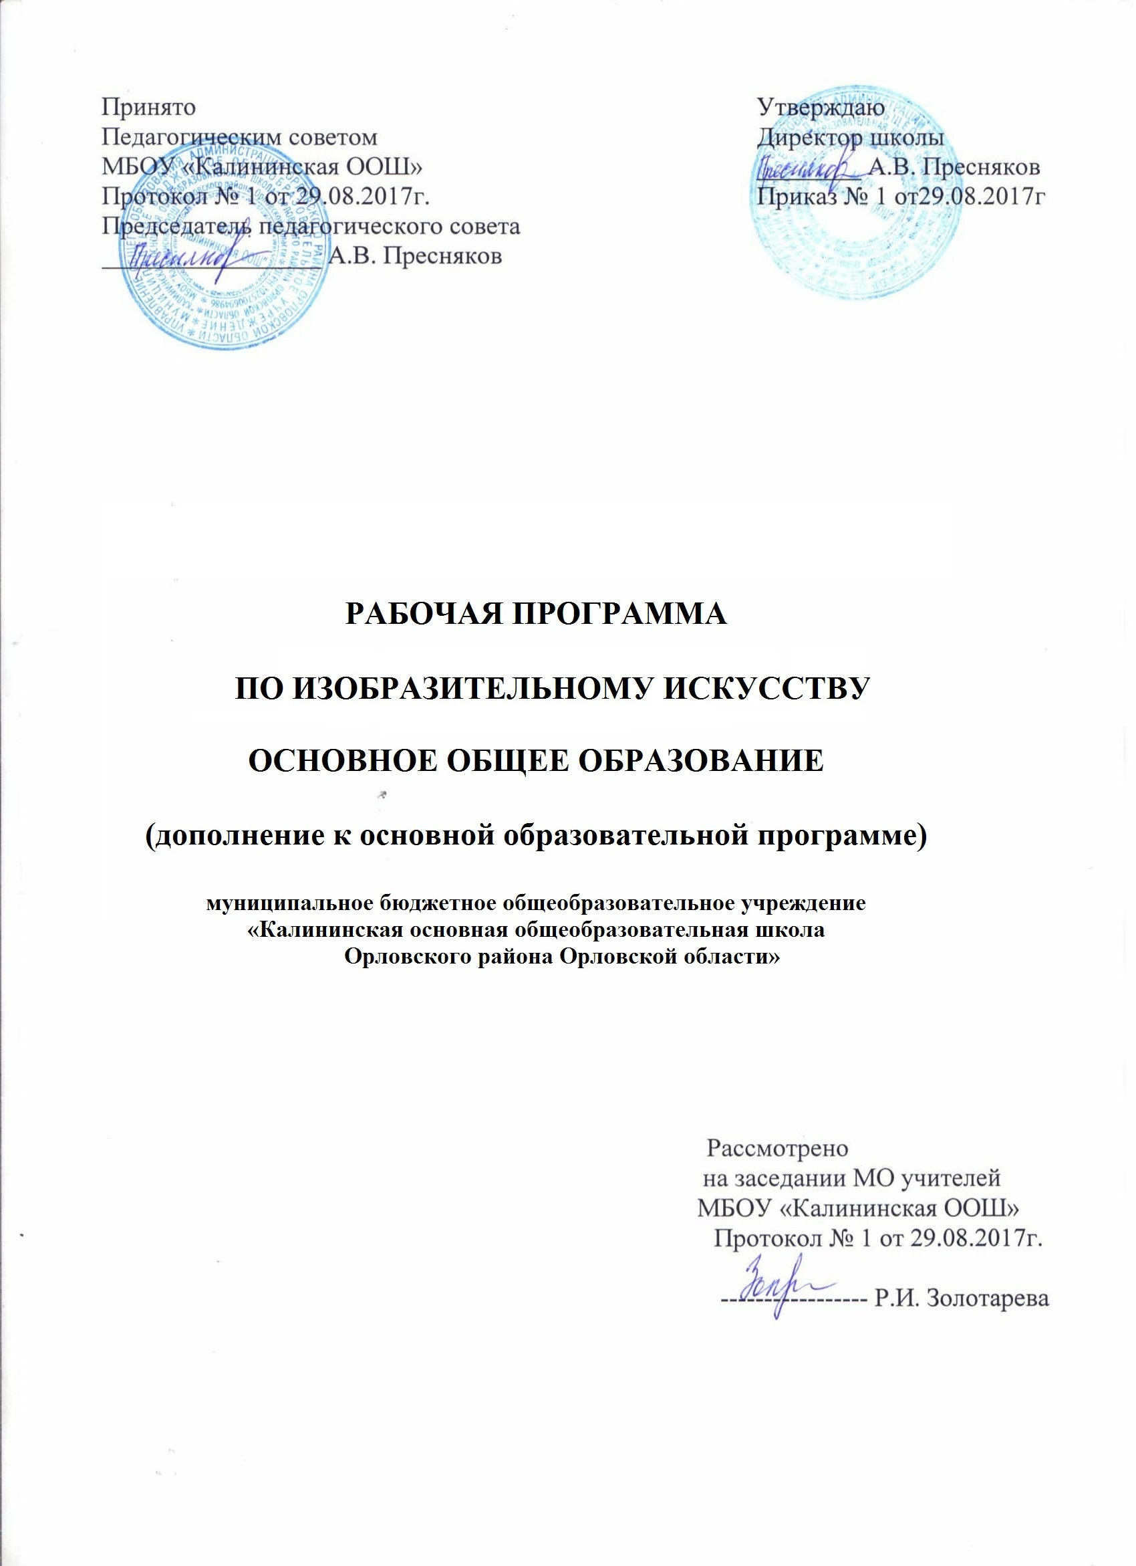

Пояснительная записка
Программа разработана в соответствии с Федеральным государственным образовательным стандартом основного общего образования, утвержденным приказом Министерства образования и науки Российской Федерации от 17 декабря 2010 года №1897, и на основании примерной программы «Изобразительное искусство 5-7 классы» автора Неменского Б.М.
Цели основного общего образования с учетом специфики учебного предмета
Образовательная область «Искусство» (предмет «Изобразительное искусство») ставит целью курса формирование у учащихся эстетического отношения к миру на основе визуальных художественных образов, реализации художественно-творческого потенциала.
Задачи курса:
- развитие образного восприятие визуального мира и освоение способов художественного, творческого самовыражения личности;
- гармонизацию эмоционального, духовного и интеллектуального развития личности как основу формирования целостного представления о мире;
- на подготовку обучающегося к основному выбору индивидуальной образовательной или профессиональной траектории.
Изучение изобразительного искусства направлено на формирование морально-нравственных ценностей, представление о реальной художественной картине мира, и предполагает развитие и становление эмоционально - образного, художественного типа мышления, что наряду с рационально-логическим типом мышления преобладающим в других предметах учебной программы, обеспечивает становление целостного мышления учащихся.
Ведущими подходами являются деятельностный и проблемный.
Обучение изобразительному искусству направлено на достижение комплекса следующих результатов.
Личностные результаты:
В целостно – ориентационной сфере:
- формирование художественного вкуса как способности чувствовать и воспринимать пластические искусства во всем многообразии их видов и жанров;
- принятие мультикультурной картины мира.
В трудовой сфере:
- формирование навыков самостоятельной работы при выполнении практических творческих работ;
- готовность к основному выбору дальнейшей образовательной траектории.
В познавательной сфере:
- умение познавать мир через образы и формы изобразительного искусства.
Метапредметные результаты:
- в развитии художественно - образного, эстетического типа мышления, формирование целостного восприятия мира;
- в развитии фантазии, изображения, художественной интуиции, памяти;
- в формировании критического мышления, в способности аргументировать свою точку зрения по отношению к различным произведениям изобразительного искусства;
- в получении опыта восприятия произведений искусства как основы формирования коммуникативных умений.
Предметных результатов:
В познавательной сфере:
- познавать мир через визуальный художественный образ, представлять место и роль изобразительного искусства в жизни человека и общества;
- осваивать основы изобразительной грамоты, особенности образно – выразительного языка разных видов изобразительного искусства;
- приобретать практические навыки и умения в изобразительной деятельности;
- различать изученные виды пластических искусств;
- описывать произведения изобразительного искусства и явления культуры, используя для этого специальную терминологию, давать определения изученных понятий;
В целостно – ориентационной сфере:
- формировать эмоционально – целостное отношение к искусству и к жизни, осознавать систему общечеловеческих ценностей;
- развивать эстетических вкус как способность чувствовать и воспринимать пластические искусства во всем многообразии их видов и жанров, осваивать мультикультурную картину современного мира;
- понимать ценность художественной культуры разных народов мира и места в ней отечественного искусства;
- уважать культуру других народов;
- осваивать эмоционально – ценностное отношение к искусству и к жизни, духовно–нравственный потенциал, аккумулированный в произведениях искусства;
- ориентироваться в системе моральных норм и ценностей, представленных в произведениях искусства.
В коммуникативной сфере:
- ориентироваться в социально–эстетических и информационных коммуникациях.
- организовывать диалоговые формы общения с произведениями искусства.
В эстетической сфере:
- реализовывать творческий потенциал в собственной художественно–творческой деятельности, осуществлять самоопределение и самореализацию личности на эстетическом уровне;
- развивать художественное мышление, вкус, воображение и фантазию, формировать единство эмоционального и интеллектуального восприятия на материале пластических искусств;
- воспринимать эстетические ценности, высказывать мнение о достоинствах произведений высокого и массового изобразительного искусства, уметь выделять ассоциативные связи и осознавать их роль в творческой деятельности;
- проявлять устойчивый интерес к искусству, художественным традициям своего народа и достижениям массовой культуры; формировать эстетический кругозор.
В трудовой сфере:
- применять различные выразительные средства, художественные материалы техники в своей творческой деятельности.
Связи искусства с жизнью человека, роль искусства в повседневном его бытии, роли искусства в жизни общества – главный смысловой стержень программы. Она строится так, чтобы дать школьникам представления о значении искусства в их личном становлении. Предусматривается широкое привлечение их жизненного опыта, примеров из окружающей действительности. Работа на основе наблюдения и эстетического переживания окружающей реальности является важным условием освоения программного материала. Стремление к выражению своего отношения к действительности должно служить источником развития образного мышления учащихся.
На протяжении всего курса обучения школьники знакомятся с выдающимися произведениями архитектуры, скульптуры, живописи, графики, декоративно-прикладного искусства, дизайна, синтетических искусств, изучают классическое и народное искусство разных стран и эпох.
Огромное значение имеет познание художественной культуры своего народа, а также знакомство с новыми видами и сложным многоголосием современного искусства.
Разнообразные формы выражения: изображения на плоскости и в объеме с натуры, по памяти и представлению, объемно-пространственное моделирование, проектно-конструктивная деятельность, декоративная работа в различных материалах.
Тематическая цельность и последовательность развития программы помогает обеспечить прочные эмоциональные контакты с искусством на каждом этапе обучения, не допуская механических повторов, поднимаясь год за годом, урок за уроком по ступенькам познания личных человеческих связей со всем художественно-эмоционнальным миром.
Систематизирующим методом является выделение 3-ех основных видов художественной деятельности пространственных искусств: конструктивной, изобразительной и декоративной. Что в свою очередь является основанием для деления визуально-пространственных искусств на изобразительные, конструктивные и декоративные. Выделение принципа художественной деятельности акцентирует на переносе внимания не только на произведение искусства, но и на деятельность человека, на выявление его связей и искусством в процессе ежедневной жизни.
Пятый класс посвящен группе декоративных искусств, в которых сохраняется наглядный для детей практический смысл, связь с фольклором и сказкой, с национальными и народными корнями искусства. Здесь в наибольшей степени раскрывается присущий детству наивно-декоративный язык изображения и непосредственной образности, игровой атмосферы, ограниченной как народными формами, так и декоративными функциям искусства в современной жизни.
Шестой класс посвящен изучению собственно изобразительного искусства. Здесь формируются основы художественного изображения (рисунок и живопись), понимание основ изобразительного языка. Изучаем что такое натюрморт, пейзаж, портрет, основные законы линейной и воздушной перспективы, законы цветоведения.
Седьмой класс посвящен дизайну и архитектуре в жизни человека. На уроках учащиеся знакомятся с искусством композиции, написанием шрифта, созданием макетов, плакатов, изучается язык конструктивных искусств.
Основные требования к уровню подготовки в соответствии с ФГОС ООО учащихся 5-класса
Учащиеся должны знать:
- истоки и специфику образного языка декоративно-прикладного искусства;
- особенности уникального крестьянского искусства (традиционность, связь с природой, коллективное начало, масштаб космического в образном строе рукотворных вещей, множественность вариантов традиционных образов, мотивов, сюжетов);
- семантическое значение традиционных образов, мотивов (древо жизни, конь, птица, солярные знаки);
- несколько народных художественных промыслов России, различать их по характеру росписи, пользоваться приемами художественного письма при выполнении практических заданий (Гжель, Хохлома, Городец, Полхов - Майдан, Жостово).
Учащиеся должны уметь:
- различать по стилистическим особенностям декоративное искусство разных времен (например, Древнего Египта, Древней Греции, Китая, средневековой Европы, Западной Европы 17в.);
- различать по материалу, техники исполнения современное декоративно-прикладное искусство (художественное стекло, керамика, ковка, литьё, гобелен, батик и т. д.);
- выявлять в произведениях декоративно-прикладного искусства (народного, классического, современного)связь конструктивных, декоративных, изобразительных элементов; единство материала, формы и декора.
Учащиеся должны:
- умело пользоваться языком декоративно-прикладного искусства, принципами декоративного обобщения;
- передавать единство формы и декора (на доступном для данного возраста уровне);
- умело выстраивать декоративные, орнаментальные композиции в традиции народного искусства на основе ритмического повтора изобразительных или геометрических элементов;
- создавать художественно-декоративные проекты предметной среды, объединенные единой стилистикой (предметы быта, мебель, одежда, детали интерьера определенной эпохи):
Требования к уровню подготовки учащихся 6 класса по данной программе.
Формирование художественных знаний, умений и навыков предполагает, что учащиеся должны знать:
- о месте и значении изобразительного искусства в культуре: в жизни общества и жизни человека;
- о существовании изобразительного искусства во все времена; должны иметь представление о многообразии образных языков искусства и особенностях видения мира в разные эпохи;
- основные виды и жанры изобразительного искусства; иметь представление об основных этапах развития портрета, пейзажа и натюрморта в истории искусства;
- ряд выдающихся художников и произведений искусства в жанрах портрета, пейзажа и натюрморта в мировом и отечественном искусстве;
- особенности творчества и значение в отечественной культуре великих русских художников- пейзажистов, мастеров портрета и натюрморта;
- основные средства художественной выразительности в изобразительном искусстве: линия, пятно, тон, цвет, форма, перспектива;
- общие правила построения изображения головы человека;
- о ритмической организации изображения и богатстве выразительных возможностей;
- о разных художественных материалах, художественных техниках и их значении в создании художественного образа.
Учащиеся должны уметь:
- пользоваться красками (гуашь, акварель), несколькими графическими материалами (карандаш, тушь), уметь использовать коллажные техники, обладать первичными навыками лепки;
- видеть конструктивную форму предмета, владеть первичными навыками плоского и объёмного изображения предмета и группы предметов; пользоваться начальными правилами линейной и воздушной перспективы;
- видеть и использовать в качестве средств выражения соотношения пропорций, характер освещения, цветовые отношения при изображении с натуры, по представлению и по памяти;
- создавать творческие композиционные работы в разных материалах с натуры, по памяти и воображению;
- активно воспринимать произведения искусства и аргументированно анализировать разные уровни своего восприятия, понимать изобразительные метафоры и видеть целостную картину мира, присущую произведению искусства.
Требования к уровню подготовки учащихся 7 класса по данной программе.
Учащиеся должны знать:
- как анализировать произведения архитектуры и дизайна; каково место конструктивных искусств в ряду пластических искусств, их общие начала и специфику;
- особенности образного языка конструктивных видов искусства, единство функционального и художественно-образных начал и их социальную роль;
- основные этапы развития и истории архитектуры и дизайна, тенденции современного конструктивного искусства.
Учащиеся должны знать уметь:
- конструировать объемно-пространственные композиции, моделировать архитектурно-дизайнерские объекты (в графике и объеме);
- моделировать в своем творчестве основные этапы художественно-производственного процесса в конструктивных искусствах;
- работать с натуры, по памяти и воображению над зарисовкой и проектированием конкретных зданий и вещной среды;
- конструировать основные объемно-пространственные объекты, реализуя при этом фронтальную, объемную и глубинно-пространственную композицию;
- использовать в макетных и графических композициях ритм линий, цвета, объемов, статику и динамику тектоники и фактур;
- владеть навыками формообразования, использования объемов в дизайне и архитектуре (макеты из бумаги, картона, пластилина);
- создавать композиционные макеты объектов на предметной плоскости и в пространстве;
- создавать с натуры и по воображению архитектурные образы графическими материалами и др.;
- работать над эскизом монументального произведения (витраж, мозаика, роспись, монументальная скульптура);
- использовать выразительный язык при моделировании архитектурного ансамбля;
- использовать разнообразные материалы (бумага белая и тонированная, картон; краски: гуашь, акварель; графические материалы: уголь, тушь, карандаш, мелки; материалы для работы в объеме: картон, бумага);
- использовать приобретенные знания и умения в практической деятельности и повседневной жизни для: восприятия и оценки произведений искусства, самостоятельной творческой деятельности в рисунке и живописи (с натуры, по памяти, воображению) в иллюстрациях к произведениям литературы и музыки, декоративных и художественно- конструктивных работах (дизайн предмета, костюма, интерьера).
Содержание тем учебного курса 5 класса
№ п/п | Наименование разделов и тем | Кол-во часов
1. | Древние корни народного искусства | 9
2 | Связи времен в народном искусстве | 8
3 | Декор – человек, общество, время | 10
4 | Декоративное искусство в современно мире | 7
ИТОГО |  | 34

Содержание тем учебного курса 6 класса
№ п/п | Наименование разделов и тем | Кол-во часов
1 | Виды изобразительного искусства и основы образного языка | 9
2 | Мир наших вещей. Натюрморт | 8
3 | Вглядываясь в человека. Портрет | 10
4 | Человек и пространство в изобразительном искусстве | 7
ИТОГО |  | 34
Содержание тем учебного курса 7 класса
№ п/п | Наименование разделов и тем | Кол-во часов
1 | Художник - дизайн - архитектура | 8
2 | В мире вещей и зданий | 11
3 | Город и человек | 15
ИТОГО |  | 34

Перечень учебно-методического обеспечения
Учебники и рабочие тетради:
Горяева Н. А., Островская О. В. Декоративно – прикладное искусство в жизни человека. Учебник для 5 класса общеобразовательных учреждений. Под редакцией Б. М. Неменского. Москва «Просвещение» 2013 год
Изобразительное искусство. Искусство в жизни человека. 6 класс: учебник для общеобразовательных учреждений/ Л.А. Неменская; под ред. Б.М. Неменского. - М.: Просвещение, 2011.
А.С.Питерских, Г.Е.Гуров под редакцией Б.М.Неменского. Изобразительное искусство: дизайн и архитектура в жизни человека: учебник для 7 класса общеобразовательных учреждений.-М.: Просвещение, 2013год.
Пособия для учителя:
Поурочные планы по программе Неменского/ составитель М.А. Порохневская/ Волгоград Учитель АСТ 2013г.
Изобразительное искусство. Обучение основам изобразительной грамоты конспекты уроков 5-7 классы.
Специфическое сопровождение (оборудование):
- репродукции картин в соответствии с тематикой и видами работы;
-портреты художников; таблицы по цветоведению, перспективе, построению орнамента;
- схемы рисования предметов, растений, животных человека;
- открытки и календари с репродукциями;
- демонстрационные и постановочные материалы;
- разнообразные художественные материалы.
Электронно-программное обеспечение:
- презентации к урокам на дисках и флеш.носителях;
- записи классической и народной музыки.
Технические средства обучения:
- мультимедийный проектор,
- ноутбук с художественными программами,
- музыкальный центр;
- магнитная доска.
Пособия для учащихся:
Рабочая тетрадь по изобразительному искусству 5 класс
Рабочая тетрадь по изобразительному искусству 6 класс
Рабочая тетрадь по изобразительному искусству 7 класс/ А.С.Питерских, Г.Е.Гуров

